**CURRICULUM VITAE** 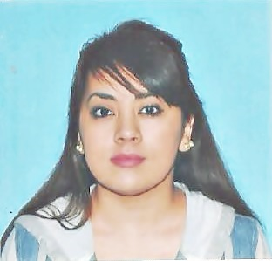

**DATOS PERSONALES:**

**APELLIDO Y NOMBRE:** Troncoso Roxana Clarita

**DNI:** 40.124.559

**FECHA DE NACIMIENTO:** 7 de Enero de 1997

**EDAD:** 19 Años

**ESTADO CIVIL:** soltera

**DOMICILIO:** Bº San Benito M61 Lot12

**CEL:** 2966-644254

**EMAIL:** clari_roxanatroncoso@hotmail.com

**ESTUDIOS:**

* Secundario completo, Bachiller con orientación en Comunicación, Arte y Diseño.
* Terciario incompleto, Profesorado de Educación Inicial. (2 materias aprobadas de 1º año).
* Cursando carrera de Técnico superior en Comercio Internacional 1º año

**INFORMATICA:**

* Manejo de Pc, Internet e impresoras (Avanzado)
* Microsoft Office: Microsoft Excel (Básico) ,Microsoft Word ( Intermedio), Microsoft PowerPoint (Intermedio).
* Servicios de AFIP: Servicio de simplificación Registral-Registros Especiales de Seguridad social, factura electrónica, otros. ( Básico)
* Visual sueldos (Básico)

**EXPERIENCIAS LABORALES:**

* Atención al público en almacén y kiosco.
* Atención al público, repositora y limpieza en panadería.

**DISPONIBILIDAD HORARIA**